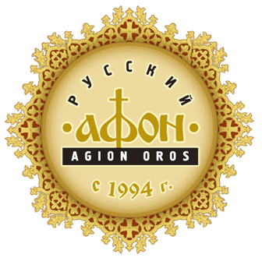 | 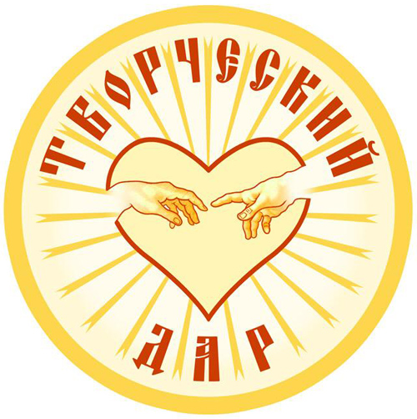 | 

Проект АНО «Русский Афон» и Фонда Президентских грантов
по развитию современных форм продвижения культуры и искусства

Содержание: Организация выставки икон и картин духовной тематики работы самодеятельных художников и учащихся учебных заведений Москвы и Московской области. Создание каталога и награждение лучших работ. Передача икон и картин в хосписы, дома престарелых, учреждения Минздрава и ФСИНа.
Цель: поиск талантливой молодежи, стимулирование их творчества в традиционных для России направлениях изобразительного искусства, передача их работ в дар нуждающимся.
Тысячи людей занимаются традиционными направлениями изобразительного искусства в художественных школах и ВУЗах, на курсах при храмах РПЦ и в других учебных заведениях. Духовное искусство и иконопись для них - это прежде всего поиск себя, поиск Божественной гармонии, формирование собственной души. Работы непрофессиональных художников и учащихся отражают внутренний мир автора, они часто наивны и технически небезупречны, но всегда написаны искренне и с любовью. Для учащихся и самодеятельных художников важна оценка их работы и демонстрация их широкой публике. Многие самодеятельные художники хотели бы поделиться своим видением мира с другими или передать свою икону в храм. В то же время в социальных, лечебных и исправительных учреждениях России существует потребность в произведениях духовного искусства для благоукрашения помещений, а также в иконах для многочисленных часовен и домовых храмов. Искусство здесь играет важную социальную и воспитательную роль. В хоре реализации проекта будет производится отбор лучших икон и произведений духовного искусства из предлагаемых самодеятельными художниками и передача их в социальные, лечебные и исправительные учреждения.
Проект позволит стимулировать молодежь заниматься традиционными для России видами изобразительного искусства и продвигать талантливых художников. Для граждан, нуждающихся в социальной, медицинской, паллиативной поддержке, или находящихся в местах заключения, данный проект даст веру, утешение и поможет выйти из трудной жизненной ситуации.
Для участия в проекте «Творческий Дар» отобраны более 300 работ более 100 самодеятельных художников из 11 учебных заведений. В настоящее время собираются заявки социальных, лечебных и исправительных учреждений, готовых принять данные работы.
Экспозиция лучших работ разных жанров представлена в галерее православного искусства «Русский Афон», Москва, м. Павелецкая, ул. Кожевническая д.7 стр.1, ТВЦ «Кожевники».
Виртуальная экспозиция всех работ находится на сайте www.orthodox-expo.ru
Презентация проекта и передача работ пройдет в Храме Христа Спасителя, 6 июня 2019г.

Организатор проекта - АНО «Центр развития и поддержки православного искусства «Русский Афон» при поддержке Фонда президентских грантов https://президентскиегранты.рф №18-2-013282
Руководитель – Ежов Леонид Леонидович, тел. (985) 767-67-66
Куратор – Казакова Екатерина Владимировна, тел. (963) 722-67-62
e-mail: info@orthodox-expo.ru

